PROJETS INDUSTRIELS - ELEC4
Année scolaire 2009-2010

″TITRE″

Etudiants :

Encadrants :

Industriel :

Ecole Polytechnique Universitaire de Nice Sophia-Antipolis, Département électronique
1645 route des Lucioles, Parc de Sophia Antipolis, 06410 BIOT

REMERCIEMENTS

Prévoir des remerciements placés au début de l’ouvrage si vous voulez remercier des personnes qui ont contribué à votre travail.
Il ne faut pas citer toutes les personnes que vous avez côtoyées, seuls quelques noms, les plus importants selon vous, peuvent être mentionnés en début de rapport, immédiatement après le titre et avant les sommaires et introduction. Quand vous remerciez une personne qui possède un titre, citez le titre en question : Monsieur Y, Professeur de…Madame X, Secrétaire de. Vous pouvez personnaliser la formule en motivant votre remerciement (pour sa disponibilité, pour ses conseils avisés, pour sa compréhension, pour sa patience, pour son aide précieuse...)

SOMMAIRE

Introduction 7
Chapitre I : Les consignes 8
I.1. Le rapport de projet : définition 8
I.2. L’écriture du rapport 8
I.3. Equations et figures 9
I.3.1. Les équations 9
I.3.2. Les figures 9
I.3. Principes déontologiques 10
I.4. Cas particulier du rapport bibliographique 10
Conclusion 11
Bibliographie 12
Annexe A 13

Introduction
Elle se compose d’une page environ et présente le sujet et son intérêt. Dans votre introduction, vous devez présenter votre plan et son contenu.

Chapitre I : Les consignes

I.1. Le rapport de projet : définition
Important : ce document servira de template à vos deux rapports de projet. Il vous est demandé de ne pas modifier la police, les interlignes, le format des titres…
Il s’agit d’un document rédigé d’au maximum 60 pages qui relate une situation vécue personnellement par l’étudiant (en binôme ou trinôme), avec synthèse et le cas échéant, des recommandations à l’issue du projet. L’étudiant propose une analyse personnelle d’une situation et éventuellement s’engage en offrant des solutions.
Dans un rapport de projet, les qualités d’analyse et de synthèse sont appréciées car le jury cherchera à savoir quel jugement l’étudiant porte sur son expérience et son contexte, s’il est capable de prendre du recul.
L’évaluation porte également sur la capacité à utiliser des outils (informatique, nouvelles technologies…) et des connaissances, à appliquer des méthodes, à confronter des principes théoriques à des réalités, à atteindre des objectifs, à gérer des situations délicates, à vivre et travailler avec des tiers.
Le rapport de projet concerne un cas précis et s’adresse à un lecteur qui l’exploitera de façon pratique.
Il est normalement destiné à avoir une application concrète. Le rapport comprend une part de création, d’engagement personnel. Le but du rapport est d’éclairer le destinataire, il ne doit donc pas contenir des phrases décoratives, verbeuses, inutiles. A l’instar de la dissertation, le rapport demande un plan et une organisation des arguments car il est destiné à convaincre, mais à l’inverse de la dissertation, il n’utilise pas des idées abstraites mais des références concrètes. Respectez l’unité et la concordance des temps (le présent de l’indicatif est le plus vivant). N’employez pas d’expressions familières. Respectez les noms propres et les titres. Relisez-vous et faites-vous relire.
Ce rapport peut aussi être rédigé en Anglais si cela est demandé par l’industriel.
Nous vous demandons aussi de ne pas faire de présentation de l’entreprise.
Il faudra faire apparaître le cahier des charges et la charte de projet comme premier chapitre de votre rapport. Les résultats de votre travail devront être comparés aux spécifications de ce cahier des charges.
Vous ferez clairement apparaître votre planning prévisionnel (établi au démarrage du projet) ainsi que le planning finalement réalisé et expliquerez les différences. Il vous faudra aussi faire apparaître le coût de réalisation de votre projet.

I.2. L’écriture du rapport
Style correct, agréable, clair. Pas de phrases trop longues. Utilisation de la ponctuation à bon escient. Aérer le texte en créant des paragraphes. Utiliser un dictionnaire des synonymes pour renouveler votre vocabulaire si besoin est. Votre style ne doit pas être lyrique ni agressif, polémique.
Il ne s’agit pas non plus de faire preuve d’humour ou de fantaisie, ni de cultiver l’austérité. Il faut que le lecteur sente que l’étudiant a été intéressé et motivé par son sujet et qu’il souhaite partager son expérience et même convaincre de l’utilité de son travail.
Le rapport doit toujours être présenté comme une réflexion rationnelle, avec un effort d’objectivité. Le ton doit être le plus impersonnel possible : pas de pronom à la première et deuxième personne qu’il faudra remplacer par « nous »
Toutes les formules avec « je » doivent être remplacées par des tournures neutres : j’ai trouvé que le circuit était défectueux = le circuit était défectueux.

I.3. Equations et figures
Voici les consignes pour faire référence aux équations et figures.

I.3.1. Les équations
On exprime l’équation d’une droite comme suit :
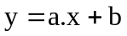 (I.1)
où a et b sont des constantes.
A partir de l’équation (I.1), on peut …
Le numéro de la figure s’écrit (I.1) avec « I » pour le numéro du chapitre et « 1 » le numéro de l’équation dans ce chapitre. Toutes les équations doivent avoir un numéro et vous devez configurer votre éditeur d’équation pour qu’il soit en time 12 sans caractère en italique.

I.3.2. Les figures
La figure (I.1) donne la définition des styles pour l’éditeur d’équation alors que la figure (I.2) indique la valeur des tailles. Si une figure vient d’un autre document alors il faut le noter dans la légende (c.f. Fig (I.1)) et mettre la référence du document dans la partie Bibliographie. La légende d’une figure décrit toujours succinctement cette figure. Les tableaux devront être présentés de la même manière que les figures. Si vous devez réaliser des dessins, nous vous conseillons de les faire sous powerpoints (avec lettres de la même taille et police que le rapport) puis de les insérer dans le rapport comme des images.
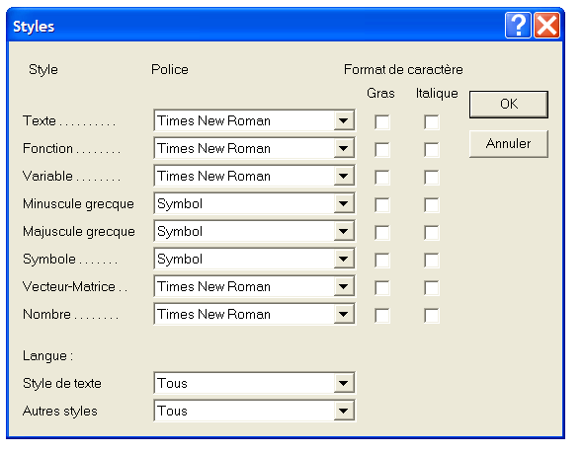
Figure I.1. Définition des styles pour l’éditeur d’équation d’après [Word’04].
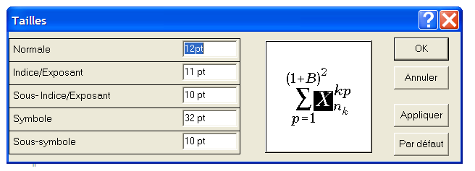
Figure I.2. Définition des tailles pour l’éditeur d’équation.

I.3. Principes déontologiques
Pas de plagiats, (les œuvres que vous allez utiliser sont souvent connues des lecteurs)
N’affirmez rien que vous ne puissiez prouver ou justifier
Ne mettez pas en cause les personnes même si vous les estimez fautives et causes de dysfonctionnements.
Sachez prendre du recul par rapport aux faits et aux problèmes rencontrés, ne réagissez pas « à chaud », soyez mesurés.
Ne recopiez pas un ancien rapport ou un rapport réalisé dans un ouvrage publié dans le commerce.
Cela peut entraîner des sanctions graves.
Le rapport doit être validé par l’encadrant industriel (et le tuteur universitaire) afin de répondre aux critères de confidentialité des résultats obtenus ou du sujet traité.

I.4. Cas particulier du rapport bibliographique
Pour ce rapport, nous vous demandons de déterminer, d’analyser et de comprendre tous les outils ou toutes les notions qui vous seront utiles lors de la réalisation de votre projet. On peut dire que vous faite vous-même le cours en rapport avec votre projet. Nous vous demandons d’approfondir vos études et par conséquent de ne surtout pas rester superficiel : plus vous maîtriserez votre sujet, plus vous serez performant dans votre travail et plus haute sera la note finale. Il est possible que certaines voies que vous explorez s’avèrent au final être des impasses, il faudra aussi faire apparaître cela dans votre rapport en mettant en évidence les raisons de cette impasse.

Conclusion
Vous devez résumer (rappeler) les avancées de votre travail en accord avec les objectifs définis dans le cahier des charges. Vous devez dire ce qui fonctionne et ce qui fonctionne pas et pourquoi. Il faut donner des perspectives concrètes à votre travail en imaginant que quelqu’un va le poursuivre.
Il faut bannir toutes les phrases du type : j’ai beaucoup aimé ce projet / cela m’a appris le travail en équipe…. En clair il ne faut pas étaler vos états d’âme : votre conclusion doit rester technique

Bibliographie
Les sources bibliographiques sont parfois nombreuses. Avant d’entamer une recherche bibliographique, il faut bien se familiariser avec son sujet, sous peine de perdre du temps dans une exploration vaine. Toujours regarder en fin de livre ou d’archives scientifiques la liste bibliographique, car ils renvoient aux livres ce qui permet d’approfondir ses recherches.
Pour simplifier la notation des références, vous devez utiliser les premières lettres du nom de famille du premier auteur suivies de l’année de publication. Les publications doivent être données dans l’ordre alphabétique.
[Pao’66] H.C Pao and C.T. Sah, "Effects of diffusion current on characteristics of metal oxide(insulator)-semiconductor transistors", Solid-State Electron., Vol. 9, p. 927, 1966

Annexe A
Si vous souhaitez présenter des documents en annexe, demandez-vous quel est le rapport du document avec le sujet, quel ordre de présentation choisir en fonction de l’importance de vos sources. Les annexes doivent être placées en fin de rapport et elles ne sont pas là pour combler la faiblesse ou la petitesse d’un rapport. Le chapitre ou la partie qui renvoie à une annexe doit convaincre le lecteur qu’il va y trouver un bénéfice. Il ne faut donc pas le décevoir en présentant des annexes inutiles ou n’ayant qu’un vague rapport avec le sujet. Les annexes sont donc présentées dans un ordre logique et elles possèdent leur propre sommaire.

